25 января 2018 в 10-00 приглашаем косметологов на семинар по теме:
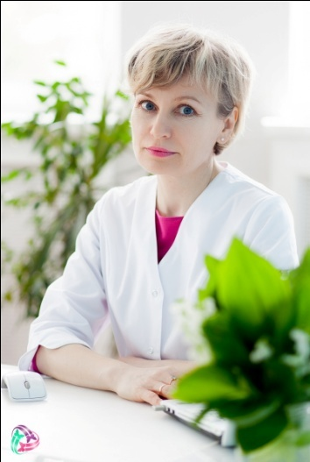
«Плацентарный мезотерапевтический препарат CURACEN»

Семинар проводит
Кокарева Елена Викторовна
врач дерматовенеролог, косметолог,
сертифицированный тренер
по препаратам Лаеннек и Курасен.

Программа
- CURACEN - комбинированный препарат с поливекторным действием для комплексного восстановления кожи.
- Особенности инъекционного введения, применение в программах лечения акне, пост-акне, коррекция дисхромий, восстановление повреждений кожи (фото и био-старение).
- Демонстрация процедуры: введение препарата CURACEN разными техниками, работа с нано-иглой.
- Отработка практических навыков, постановка рук.

Участие в семинаре бесплатное. Приглашаются специалисты с высшим и средним образованием.

Запись обязательна по телефонам: (3452) 63-17-50, 63-18-23, 63-12-33. Место проведения: г. Тюмень, ул. Водопроводная, 6.

